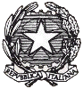
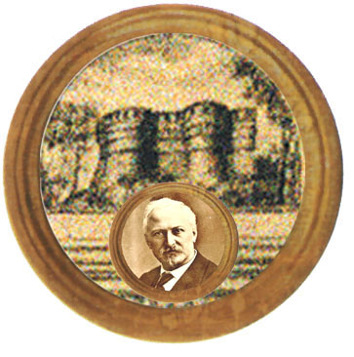
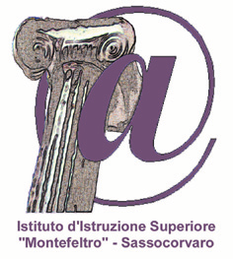
Istituto Omnicomprensivo “MONTEFELTRO”
Istituto Comprensivo "A. Battelli" - Sassocorvaro (Pu)
Via Giusti - 61028 SASSOCORVARO (PU)
Tel. 072276137 - fax 072276261
E-mail: omnicomprensivo.montefeltro@provincia.ps.it
Posta certificata: PSIS00100B@PEC.ISTRUZIONE.IT
Sito web: http://www.iis-montefeltro.it

COMUNICAZIONE N. Sassocorvaro, 26.09.2013

Ai docenti e agli alunni della
Scuola Secondaria di Secondo Grado
Al DSGA
Al Personale ATA

Oggetto: SASSOCORVARO “DIALOGA” CON IL MONDO
Martedì 1 Ottobre in Aula Magna

Sassocorvaro si unisce alle oltre 100 città di tutta Italia e alle circa 500 in Europa nelle celebrazioni della sesta Giornata Europea del dialogo interculturale, promossa dall’EFIL (European Federation for Intercultural Learning), rappresentata in Italia da Intercultura, Onlus che dal 1955 opera nel campo della formazione interculturale.
La giornata si propone di stimolare a riflettere sui temi dell’educazione interculturale, indispensabile per acquisire una consapevolezza nuova della propria e delle altrui culture e per facilitare il dialogo tra le varie nazioni del mondo.

Martedì 1 Ottobre si svolgerà un incontro dal titolo “Oltre gli stereotipi e i pregiudizi: L’Altra Europa”: dalle ore 9.15 alle ore 10.45 per le classi del biennio dell’Istituto e dalle ore 11.15 alle ore 13.30 per le classi del triennio.

L’iniziativa prevede il dibattito sul tema degli stereotipi e i pregiudizi, per poi soffermarsi sulla cultura di alcuni paesi dell’Europa dell’Est, tra cui Serbia, Croazia e Bosnia con cui Intercultura ha aperto gli scambi.

L’incontro sarà organizzato dalla Prof.ssa Oriana Marotta e animato dai volontari di Intercultura del Centro Locale di Pesaro-Urbino, che da anni operano sul territorio promuovendone la crescita interculturale; lo fanno inviando ogni anni 1.800 adolescenti a frequentare un periodo di scuola all’estero e vivere con una famiglia di un altro Paese, ma anche accogliendo altrettanti ragazzi provenienti da tutti e 5 i Continenti, che vivranno un periodo indimenticabile assieme ad una famiglia locale e frequentando una scuola della zona. Una proposta che è alla base del progetto educativo dell’Associazione.

L’occasione sarà anche utile per conoscere meglio il progetto educativo che Intercultura propone a studenti, alle loro scuole e alle famiglie attraverso i programmi di scambio e le attività dei volontari sul territorio.

I docenti sono tenuti alla collaborazione per la buona riuscita dell’evento.

IL DIRIGENTE SCOLASTICO
Dott.ssa Anna Maria Marinai

